# *Cahier des charges fonctionnel*

# Introduction au projet

## Votre entreprise

L’entreprise est le Département d’informatique du Cegep André-Laurendeau.

## Typologie de produit

Le produit à créer est un outil de gestion de bibliothèque, qui va etre un site communiquant avec un backend et une base de données.

## Objectifs du produit

L’objectif du produit est d’informatiser le système de la bibliothèque afin de le rendre plus efficace et fiable que le système présent.

## La valeur ajoutée du produit

Le produit ajoute de la valeur en offrant une solution plus efficace, plus simple, et plus robuste qu’une solution manuelle.

## Le modèle économique

Le Modèle économique proposé est un service.

## Pour qui ?

Le client du projet est la Bibliothèque de JavaTown.

## Perspectives de développement

Le succès sera mesuré par l’efficacité du programme à garder un audit des livres et les dettes des clients. Environ une centaine d’utilisateurs par jour est visé. Pour les prochaines versions, les prochaines étapes seraient de rajouter des fonctionnalités.

# 2. Tableau fonctionnel

## Liste des ‘User stories’

|  |  |  |  |  |
| --- | --- | --- | --- | --- |
| ID | Priorité | En tant que… | Je veux… | Afin de… |
|  |  | Préposés | Pouvoir entrer les livres/dvd/cd empruntés dans la base de données | Pouvoir garder un audit plus tard |
|  |  | Préposés | Pouvoir entrer les nouveaux documents dans la base de données | Pouvoir les emprunter plus tard |
|  |  | Préposés | Pouvoir enregistrer les nouveaux clients dans la base de données |  |
|  |  | Préposés | Donner une amende si un client remet son livre en retard. |  |
|  |  | Client | Pouvoir emprunter un livre |  |
|  |  | Client | Pouvoir trouver des documents selon le titre, l’auteur, l’année ou la catégorie |  |
|  |  | Client | Avoir une liste de mes emprunts |  |
|  |  | Gestionnaire | Pouvoir garder un audit du nombre de documents empruntés par mois |  |
|  |  | Gestionnaire | Pouvoir garder un audit des amendes |  |

# Contraintes graphiques

## Valeurs et sources d’inspiration

Les valeurs visées sont celles de l’efficacité ainsi que de la simplicité. Donc offrir un programme qui est intuitif et performant à utiliser.

# 4. Contraintes techniques

## Architecture

Solution a héberger en local à l’aide de h2.

## Spécificités Techniques

Les technologies à utiliser sont h2, Hibernate/JPA, Lombok, Maven et java. C’est dans le but d’utiliser sur un ordinateur Windows 10 et plus.

# 5. Encadrement du projet

## Typologie de la gestion de projet

C’est un projet en solo donc il n’y a pas besoin d’avoir une gestion de projet particulière.

# UML :

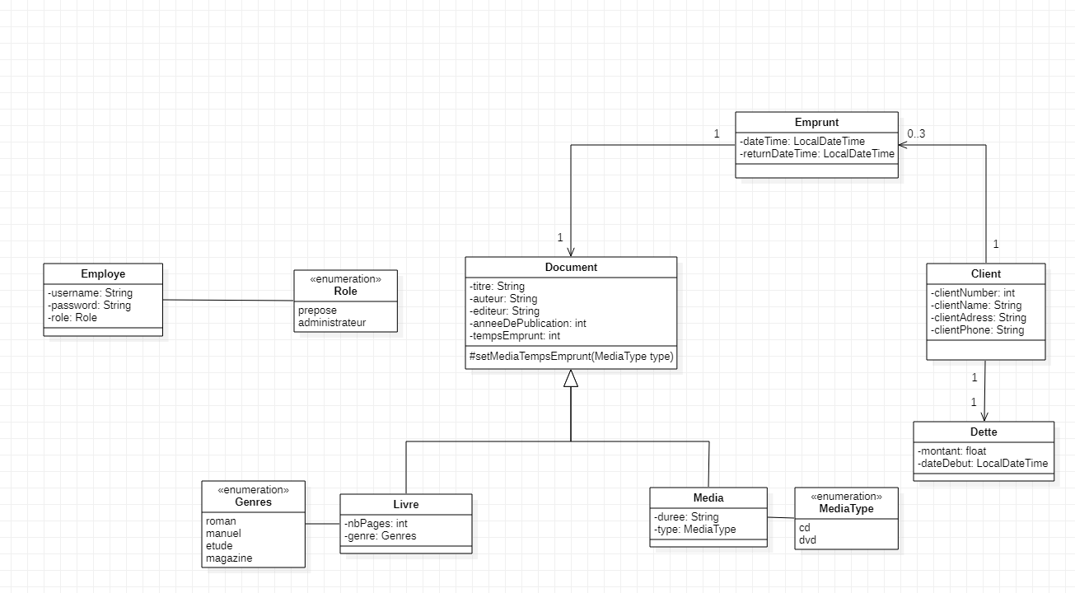Ancien

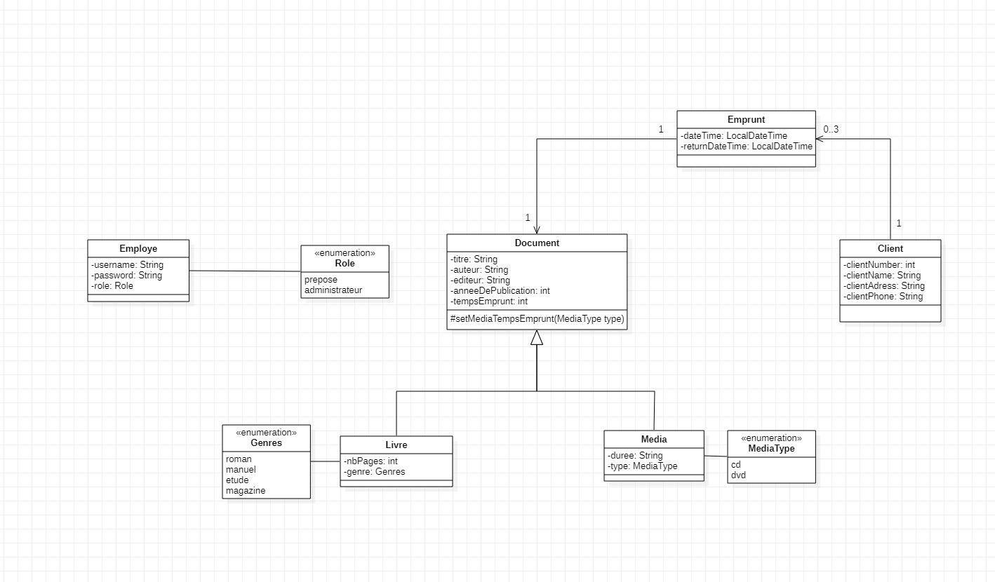Nouveau

Suppression de dette du modèle